源代码：

1、

#include <iostream>

using namespace std;

class Tr {

public:

Tr(int n)

{

i = n;

}

void set_i(int n)

{

i = n;

}

int get_i()

{

return i;

}

private:

int i;

};

void sqr_it(Tr& ob)

{

ob.set_i(ob.get_i() * ob.get_i());

cout << "在函数qr_it内，形参对象ob的数据成员i的值为:" << ob.get_i();

cout << endl;

}

/*

void sqr_it(Tr ob)

{

ob.set_i(ob.get_i() * ob.get_i());

cout << "在函数qr_it内，形参对象ob的数据成员i的值为:" << ob.get_i();

cout << endl;

}

*/

/*

void sqr_it(Tr* ob)

{ ob->set_i(ob->get_i()*ob->get_i());

cout<<"在函数qr_it内，形参对象ob的数据成员i的值为:"<<ob->get_i();

cout<<endl;

}

*/

/*

void sqr_it(Tr& ob)

{ ob.set_i(ob.get_i()*ob.get_i());

cout<<"在函数qr_it内，形参对象ob的数据成员i的值为:"<<ob.get_i();

cout<<endl;

}

*/

int main()

{

Tr obj(10);

cout << "调用函数qr_it前，实参对象obj的数据成员i的值为:";

cout << obj.get_i() << endl;

sqr_it(obj);

cout << "调用函数qr_it后，形参对象obj的数据成员i的值为:";

cout << obj.get_i() << endl;

return 0;

return 0;

}

2、

#include<iostream>

using namespace std;

class TStudent

{

private:

static float m_ClassMoney;

char name[100];

float money;

public:

void InitStudent()

{

cout << "输入学生姓名：";

cin >> name;

cout << "输入学生花费：";

cin >> money;

}

void ExpendMoney()

{

m_ClassMoney = m_ClassMoney - money;

}

void ShowMoney()

{

cout << "剩余的钱：" << m_ClassMoney << endl;

}

};

float TStudent::m_ClassMoney = 1000;

int main()

{

TStudent A, B, C;

A.InitStudent();

A.ExpendMoney();

A.ShowMoney();

B.InitStudent();

B.ExpendMoney();

B.ShowMoney();

C.InitStudent();

C.ExpendMoney();

C.ShowMoney();

return 0;

}

运行结果：

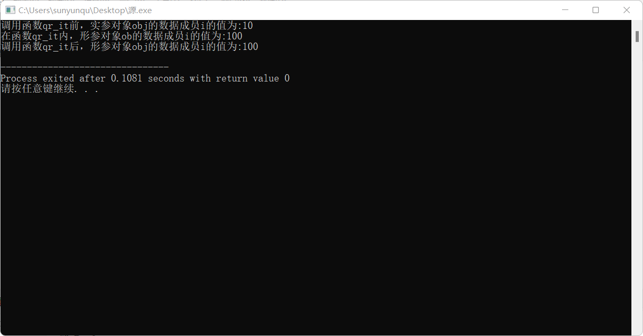

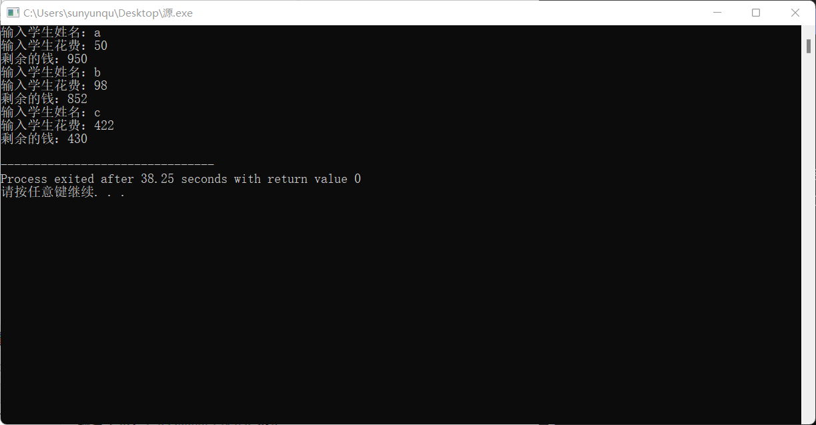

心得体会：

通过本次实验，深入学习了静态成员的相关概念和使用方式，提高了我的编程能力，大大减少了程序的出错次数。其次是学习了以不同的的方式传递对象，提高程序运行效率，对构造函数的理解也更加深入。

Copyright ©2021-2099 YunquSun.All rights reserved